Инструкционная карта №2. СТАЧНОЙ ШОВ ВРАЗУТЮЖКУ С ОБМЕТАННЫМИ СРЕЗАМИ
Инструменты и принадлежности: укладка с инструментами и принадлежностями, лоскут ткани.
№  п/п | Вид операции | Эскиз операции
 | Подготовить ткань – 2 детали размером 5х10 см. | 
 | На каждой детали обметать по лицевой стороне одному срезу. | 
 | Сложить детали лицевыми сторонами внутрь и сколоть. | 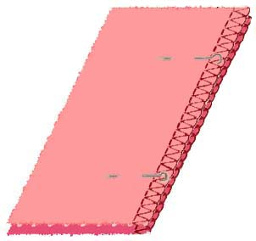
 | На расстоянии 1 см от среза детали начертить линию для машинной строчки. | 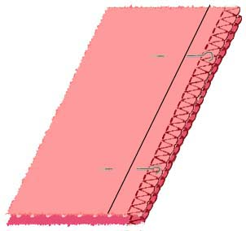
 | Детали сметать. Сметочная строчка должна проходить на расстоянии 1-2 мм от шва к срезам. | 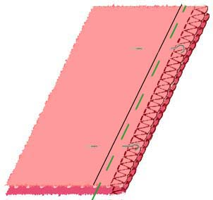
 | Удалить булавки и стачать детали по линии с закрепками в начале и в конце строчки. | 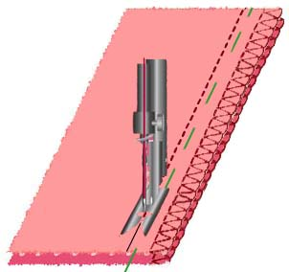
 | Удалить сметочные стежки. Шов приутюжить. | 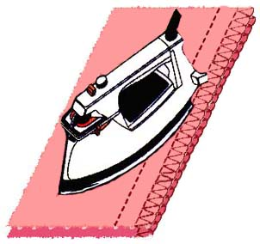
 | Шов разутюжить. | 